фото лекций и практик из тетради присылать на почту averjanova@uifbguep.ru
Тема 1
1. ИСТОЧНИКИ ФОРМИРОВАНИЯ ИМУЩЕСТВА ОРГАНИЗАЦИИ

Источники формирования имущества организации представлены несколькими составляющими.

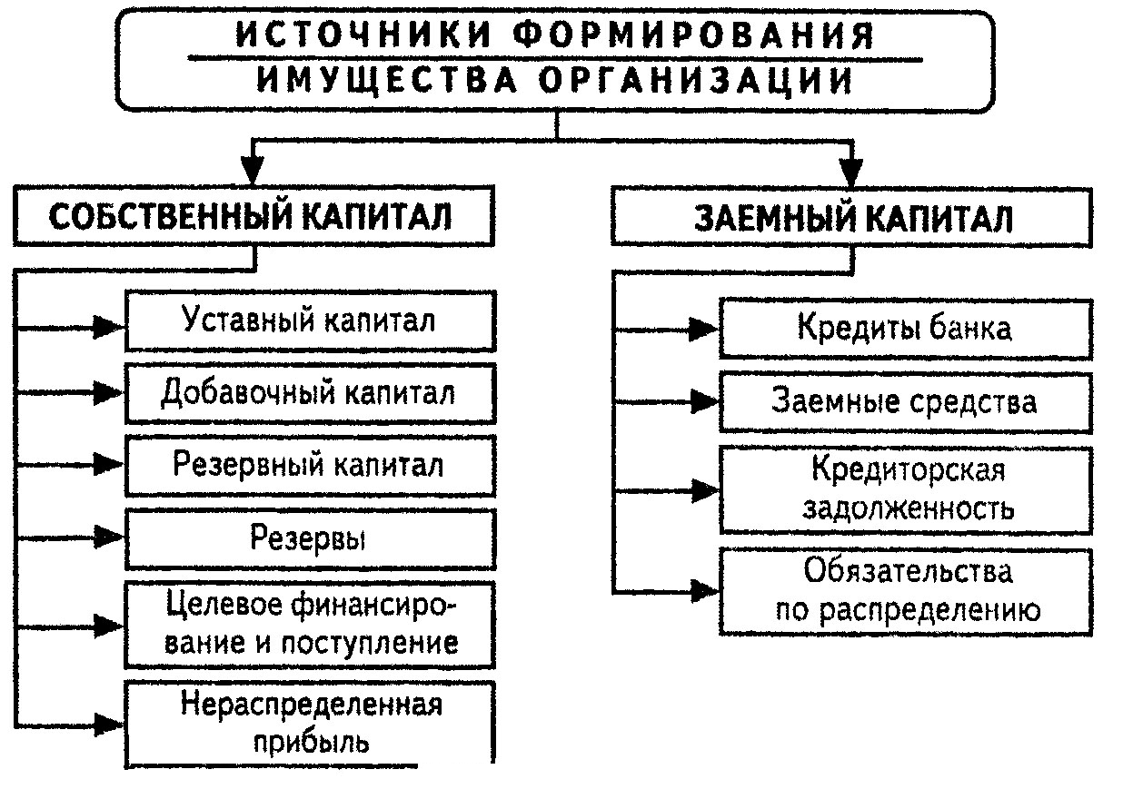

Рисунок 1. Классификация источников формирования имущества

Собственный капитал – это чистая стоимость имущества, определяемая как разница между стоимостью имущества организации и ее обязательствами.
Собственный капитал состоит из нескольких частей.
Уставный капитал – это совокупность вкладов учредителей в имущество при создании предприятия в размерах, определенных учредительными документами. Иначе говоря, это та сумма средств, которая была вложена собственниками первоначально, стартовый капитал, необходимый для открытия и регистрации юридического лица.
Уставный капитал определяется в денежном выражении (в рублях), хотя вклады учредителей могут осуществляться и основными средствами, и материалами, и ценными бумагами, и денежными средствами в различных формах. Если вклад осуществляется в не денежной форме, то вносимому имуществу должна быть приписана определенная денежная оценка по согласованию с остальными учредителями, что фиксируется в учредительном договоре.
Величина уставного капитала фиксируется в уставе предприятия при его создании и может изменяться только по решению самих учредителей, при чем для того, чтобы внести такие изменения, придется менять и перерегистрировать устав предприятия в установленном законодательством порядке.
В акционерных обществах открытого типа размер уставного капитала не может быть менее 100 000 рублей, в акционерных обществах закрытого типа и в обществах с ограниченной ответственностью – не менее 10 000 рублей на момент регистрации.
Добавочный капитал – это дополнительный капитал, образующийся в следующих случаях:
– прирост стоимости имущества в результате дооценки основных средств (увеличения их стоимости из-за инфляции путем специальной процедуры переоценки);
– возникновение курсовой разницы по взносам иностранных учредителей в уставный капитал организации (поскольку все ценности, стоимость которых выражена в валюте, необходимо переводить в рубли, а курс валюты на день регистрации предприятия и на день фактического поступления валюты от иностранного учредителя, будет разным);
– получение акционерным обществом при выпуске акций эмиссионного дохода – разницы между продажной стоимостью и номинальной стоимостью проданных акций, если они проданы по цене выше номинальной стоимости.
Резервный капитал и прочие резервы – представлен резервными фондами, образованными в соответствии с законодательством, а также аналогичными резервами, образованными по инициативе предприятия в соответствии с учредительными документами за счет чистой прибыли. В соответствии с законодательством Российской Федерации, в обязательном порядке резервный капитал (фонд) должны формировать акционерные общества открытого типа, остальные организации могут формировать резервный капитал в добровольном порядке в соответствии с учредительными документами.
Резервный фонд предназначен для покрытия непредвиденных убытков, выкупа собственных акций, погашения своих облигаций. Кроме того, предприятие может создавать резервы под предстоящие расходы – например, под выплату отпускных, вознаграждения по итогам работы за год, под осуществление капитальных ремонтов и т.д.
Прибыль – сумма превышения доходов над расходами предприятия. Она накапливается по мере деятельности предприятия, поэтому различают прибыль отчетного года (полученную с 1 января по текущий момент) и прибыль прошлых лет (полученную предприятием с момента создания по31 декабря предыдущего года).
Поскольку прибыль является объектом обложения налогом, существуют понятия прибыль до налогообложения – это прибыль, полученная и учтенная на предприятии до уплаты налога на прибыль, и чистая прибыль – часть бухгалтерской прибыли, остающаяся в распоряжении организации после уплаты налога на прибыль.
Так как часть чистой прибыли уходит на выплату доходов владельцам предприятия (дивидендов), существует также понятие нераспределенная прибыль – это часть чистой прибыли, не распределенная между учредителями и прибыль, остающаяся в распоряжении предприятия.
Целевое финансирование – средства, полученные из бюджета, различных фондов специального назначения, от других организаций и физических лиц для осуществления мероприятий целевого назначения. Такими мероприятиями могут быть проведение научных исследований, конференций, строительство и эксплуатация социально значимых объектов, оплачиваемые или субсидируемые за счет средств бюджетов. Формами целевого финансирования являются государственные субсидии, гранты, членские взносы и т.д.
Целевое финансирование отличается от других видов собственного капитала тем, что оно поступает от других предприятий или из бюджета, однако оно приравнивается к собственному капиталу, поскольку полученные в рамках целевого финансирования средства не нужно возвращать – необходимо только правильно отчитаться о целевом использовании средств на те нужды, на которые средства были получены.

Заемный капитал представлен разнообразными обязательствами организации, которые также можно разделить на несколько групп.
Кредиты банков – это непогашенные обязательства перед банками, т.е. денежные средства, полученные в банках на условиях срочности, возвратности и платности.
В зависимости от срока погашения различают два вида кредитов:
– краткосрочные кредиты организации получают на срок до одного года, как правило – на приобретение материально-производственных запасов, либо для погашения текущей кредиторской задолженности;
– долгосрочные кредиты получают на срок более одного года, чаще всего на приобретение новой техники, организацию и расширение производства, модернизацию оборудования и другие цели.
Займы – это средства (денежные и не денежные), полученные взаймы от других организаций (не банков) по договорам займа, на условиях срочности, возвратности и платности.
В отличие от кредитов, займы в принципе могут быть и беспроцентными.
В зависимости от срока погашения также различают два вида займов: краткосрочные и долгосрочные.
Кредиторская задолженность – это задолженность организации перед другими организациями и физическими лицами, которые называются кредиторами.
Основным видом кредиторской задолженности является задолженность организации за полученные от других предприятий и лиц ценности, работы и услуги:
– задолженность перед поставщиками за полученные материалы, сырьё, товары, продукцию, основные средства и нематериальные активы;
– задолженность перед строительно-монтажными организациями за выполненные работы по строительству и монтажу оборудования;
– задолженность за потребленную электроэнергию, отопление, воду, газ;
– задолженность за телефонные переговоры, за пользование Интернетом.
Как правило, эти обязательства возникают на основании расчетных документов (например, счетов-фактур других предприятий), предъявляемых поставщиками-кредиторами данному предприятию, в которых зафиксирована сумма долга за получаемые ценности, работы или услуги.
Кроме того, у каждой организации есть текущие обязательства, которые появляются в связи с тем, что момент возникновения (начисления) некоторых долгов не совпадает со временем их уплаты. Они существенно отличаются от других видов привлеченныхсредств, так как образуются путем начисления, а не поступают со стороны:
– задолженность перед своими работниками по выплате им заработной платы;
– задолженность перед бюджетом по начисленным, но не уплаченным налогам, сборам;
- задолженность перед внебюджетными фондами по начисленным, но не уплаченным страховым взносам;
- задолженность перед учредителями и акционерами по выплате доходов, дивидендов;
- другие виды задолженности.

